zondag 14 april 2024

De Hebreeuwse letter Beth

Voorganger ds. Jan Bos
Lector Adriaan Huson
Organist Herman Schimmel

DE VOORBEREIDING

De klok luidt - het wordt stil

Welkom en begroeting
We bidden samen:

Eeuwige God,
oorsprong van Licht, leven en liefde
hier zijn we,
met alles wat we hebben
en met alles wat we missen

Zie ons aan, wek ons op,
doe ons weer leven naar U toe
Amen
(gemeente gaat staan)

Zingen: psalm 19: 1,2
2 God heeft de tent gemaakt,
waarin de zon ontwaakt
fier als een bruidegom,
die blinkend van gewaad
het bruidsvertrek verlaat
en licht verspreidt alom.
Zo, vrolijk als een held
die tot de zege snelt,
roept hij de nieuwe morgen;
hij trekt zijn glanzend spoor
de ganse hemel door:
zijn gloed laat niets verborgen.

1 De hemel roemt de Heer,
het firmament geeft eer
Hem, die 't heelal volbracht.
De dag spreekt tot de dag
van wat zijn hand vermag,
de nacht meldt het de nacht.
Er is geen taal, geen woord,
toch wordt alom gehoord
een wijd verbreide mare.
Geen stem gaat van hen uit,
maar overal verluidt
hetgeen zij openbaren.

Begroeting
v: Wij dragen ons samenzijn op aan God
a: DE ONUITPUTTELIJKE BRON VAN LEVEN, LICHT EN
LIEFDE.
v: De Eeuwige die naar ons omziet
a: IN ZIJN LIEFDE MOGEN WIJ LEVEN
v: Wij groeten elkaar
a: IN DE NAAM VAN DE VADER, DE ZOON
EN DE HEILIGE GEEST. AMEN.

(gemeente gaat zitten)

Kyrië-gebed, eindigend met:

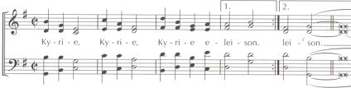

Zingen: lied 630: 2,3
3 Al wat ten dode was gedoemd
mag nu de hoop herwinnen;
bloemen en vogels, – alles roemt
Hem als in den beginne.
Keerde de Heer der schepping weer,
dan is het tevergeefs niet meer
te bloeien en te minnen.

2 Hij heeft gezegd: Gij mens, kom uit,
open uw dode oren;
kom uit het graf dat u omsluit,
kom uit en word geboren!
Toen heeft zich in het vroegste licht
de nieuwe Adam opgericht,
ons allen lang tevoren

DE DIENST VAN DE SCHRIFT

Inleiding op de lezingen

Gebed om de Geest
De tafelkaarsen worden aangestoken

Lezen: Genesis 1:1 - 2:3

Zingen: God heeft het Licht geroepen

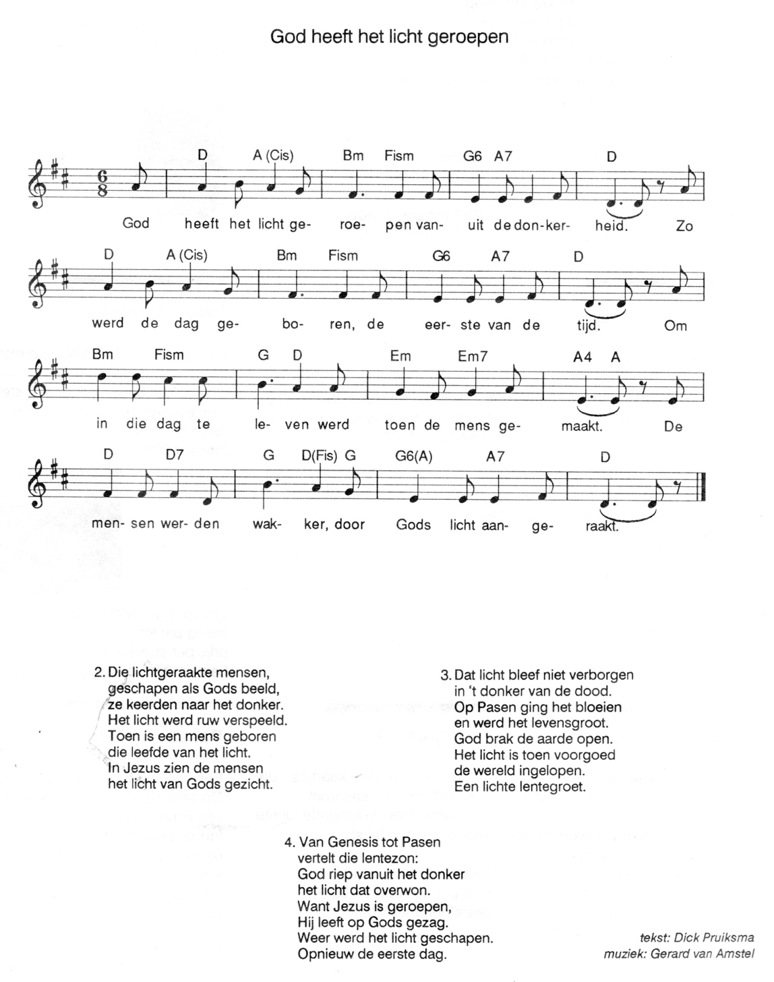
Lezen: Lukas 24: 13-35

Muziek Hij kan zomaar naast je lopen

Overdenking

Zingen: lied 825: 1,3,4
3 Hij blies ons van zijn adem in.
Hij, hemelhoog verheven,
heeft ons in Adam één begin,
één levensdoel gegeven:
te wonen op zijn aarde, waar
het goed is, goed om met elkaar
in zijn verbond te leven

1 De wereld is van Hem vervuld,
die ’t kennen gaat te boven,
wiens heerlijkheid ons is verhuld,
in vonken licht verstoven.
Geen mensenoog heeft Hem gezien
wien elk zijn tempel bouwt, in wien
onwetend wij geloven.

4 Hij meet ons tijd en ruimte toe
genoeg om Hem te vinden.
Hij kent ons toch, Hij weet toch hoe
wij tasten in den blinde
naar Hem, uit wie ons leven is.
Eens treedt Hij uit de duisternis
en noemt ons zijn beminden.

GEBEDEN EN GAVEN

Wij gedenken Bartje Abbo-Tilstra met een gedachteniskruisje

Zingen: psalm/lied 84:1 Hoe lieflijk, hoe goed is mij Heer

Gebeden

Stil gebed

Onze Vader
Onze Vader die in de hemel zijt,
Uw naam worde geheiligd.
Uw koninkrijk kome,
Uw wil geschiede,
op aarde zoals in de hemel.
Geef ons heden ons dagelijks brood.
En vergeef ons onze schulden
zoals ook wij onze schuldenaars vergeven.
En leid ons niet in verzoeking,
maar verlos ons van de boze.
Want van U is het koninkrijk
en de kracht
en de heerlijkheid
in eeuwigheid
Amen

Collecte D: Voedselbank Arnhen e.o/ K:Pastoraat en Eredienst

Zingen: Ongestraft mag liefde bloeien (Zangen van zoeken en zien, 536) (tekst: Sytze de Vries. muziek: William Rowlands)
2 Niemand houdt de liefde tegen
waar zij langs de straten gaat.
Wie met liefde is gezegend,
koestert wie om liefde gaat.
God verhoede dat er iemand
in de liefde wordt gekrenkt.
Ware liefde oordeelt niemand,
maar aanvaardt haar als geschenk.
1 Ongestraft mag liefde bloeien,
vrijuit zoeken naar de zon.
Liefdes loop verdraagt geen boeien:
laat haar stromen als een bron!
Laat de liefde maar gebeuren
als een wonder van het licht,
als een regenboog vol kleuren
door de hemel zelf gesticht.

3 Leg de liefde niet aan banden,
gun haar gang de vrije loop.
Geef haar bloemen nooit uit handen,
want haar vrucht is onze hoop!
Ongestraft mag liefde bloeien,
vrijuit zoeken naar de zon.
liefdes loop verdraagt geen boeien,
laat haar stromen als een bron!

Zegen
a. Amen
Zingen: Vrede voor jou

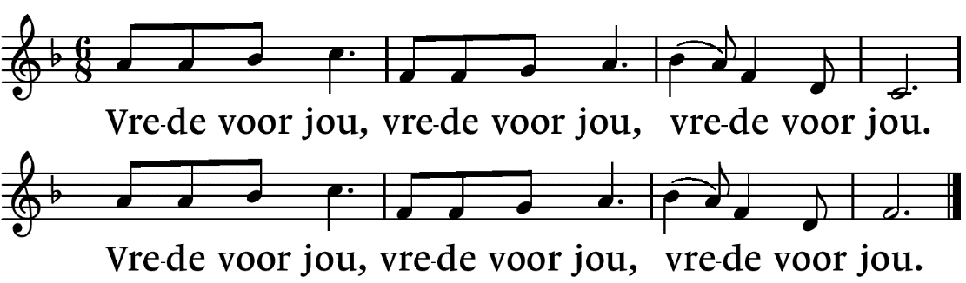

.-.-.-.-.-.

Reacties op de viering zijn welkom in de doos in de hal óf via het adres:: reactieviering@pknhuissen.nl

In de werkgroep VIEREN worden deze besproken en wordt er gekeken
hoe we daarmee onze vieringen kunnen ‘verbeteren’.

